Администрация г. Улан-Удэ
Муниципальное казенное учреждение Комитет по образованию Администрации г.Улан-Удэ
МУНИЦИПАЛЬНОЕ БЮДЖЕТНОЕ ДОШКОЛЬНОЕ ОБРАЗОВАТЕЛЬНОЕ УЧРЕЖДЕНИЕ
«ДЕТСКИЙ САД №67 «ПОДСНЕЖНИК» комбинированного вида г. Улан-Удэ
670034, г. Улан-Удэ, ул. Жуковского, 2а, телефон 44-14-69, 44-69-44, radagalsanovna@mail.ru

Проект
Путешествие по сказкам

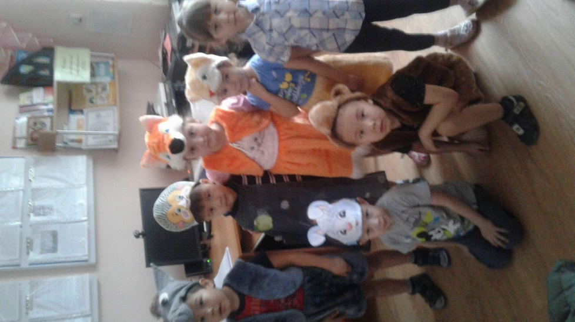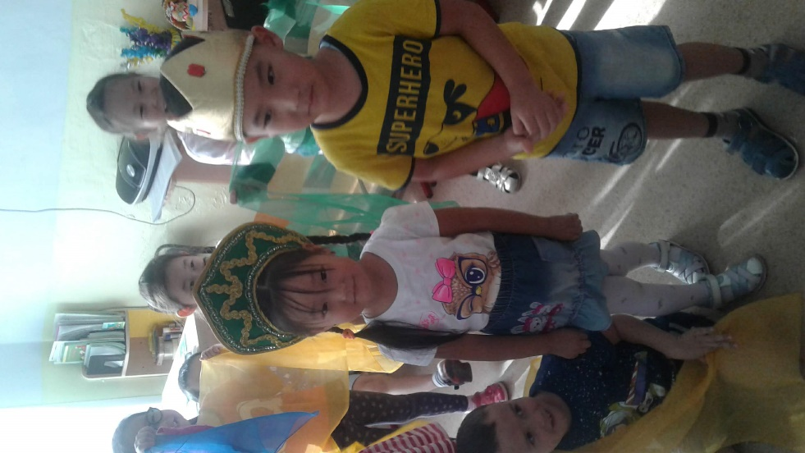
Составила: Е.Н. Гусакова
воспитатель

г. Улан-Удэ
2019 г.

Проект «Путешествие по сказкам»
Проблема
Необходимость приобщения детей к чтению бесспорна. Книга совершенствует ум ребёнка, помогает овладеть речью, познавать окружающий мир. Для повышения интереса к книге, любви к чтению разработан проект «Путешествие в сказку», развивающий, устойчивый интерес к сказке. Образные, яркие выражения, сравнения, «сказочные» языковые средства, способствующие развитию выразительности речи, а также творчеству самих детей, повышают степень задейственности дошкольника в книжную культуру.
Цель.
- Развитие устойчивого интереса к сказке как к произведению искусства;
- Раскрытие ценности совместного творчества детей;
Задачи:
1. Образовательные: учить развивать сюжет, использовать «сказочные» языковые средства; формировать творческое рассказывание; умение раскрывать тему, подчинять свою сказку определённой (основной) мысли.
2. Развивающие: развивать традиции семейного чтения.
3. Воспитательные: создавать атмосферу эмоционального комфорта, взаимопонимания и поддержки; прививать умение прийти на помощь в трудную минуту.
Искусство – одно из мощных средств воспитания чувств, поэтому надо учить детей понимать и любить произведения литературы, живописи; научить понимать, что чрезвычайно важную роль играют и художественные средства, с помощью которых русский народ создает образ. В литературе – это выразительные средства языка, в изобразительном искусстве линии и краски. Каждый вид искусства уникален, но они тесно связаны между собой. Поэтому, когда мы знакомим ребенка с каким-либо видом творческой деятельности, это положительно влияет на освоение им другой, обогащает опыт, вызывает более глубокие чувства и эмоции. Одним из самых ярких творцов художественных образов, доступных пониманию детей является народное творчество. Напевность, ритмичность, лаконичность, выразительность, музыкальность стихов всегда находит отклик в душе, как взрослого, так и ребенка. Рано или поздно народное творчество становится другом каждому читающему человеку, и задача взрослых познакомить с ним ребенка как можно раньше и сделать его стихи, сказки, жизнь частью внутреннего мира растущего человека.
Комплексная (познавательно-речевая, изобразительная, театрализованная).
Этапы реализации проекта:
Подготовительный этап.
Составление плана совместной работы с детьми.
Подбор материала и оборудования для занятий, бесед, сюжетно-ролевых игр с детьми.
Основной этап.
Мероприятия по работе с детьми:
Чтение художественной литературы, просмотр мультфильмов и мультимедийных презентаций, беседы, занятия, рисование, лепка; изготовление сказочных персонажей из бросового и подручного материала, дидактические и сюжетно-ролевые игры.
1. Чтение художественной литературы:
Авторские сказки К. И. Чуковский «Телефон», «Федорино горе» и т. д.
2. Чтение художественной литературы:
Русские народные сказки «Петушок и бобовое зёрнышко»,
«Лиса и козёл», «Хаврошечка», «Курочка ряба» и т. д
3. Просмотр мультфильмов «Простоквашино», «Винни пух», «Чебурашка».
4. Беседы и занятия: беседа по сказке «Гуси лебеди», «Два жадных медвежонка» - с помощью художественного произведения продолжать формировать навыки безопасного поведения в разных ситуациях;
4. Дидактические игры «Сказочный мяч», «Слова-загадки», «Сказочные слова» «Вы попали в сказку», «Скажи по-другому».
5 Рисование героев из сказки на выбор.
Заключительный этап.
1. Оформление выставки рисунков
2. Драматизация сказки «Репка».
3. Итоговое мероприятие с родителями
Анализ проекта
Дети с увлечением научились слушать сказки. Запоминают их содержание. Устойчивы навыки к пересказу содержания сказок. Понимают мораль сказки и поучительные моменты в ней. С увлечением и положительными эмоциями играют роли сказок и отдельные эпизоды из них. Умеют от имени героев сказки, вести диалог при использовании настольного театра. Знают наизусть русские народные сказки, такие как «Курочка Ряба», «Колобок», «Репка», «Волк и семеро козлят», «Пых» «Маша и медведь», «Гуси – лебеди». Научились рассуждать и делать выводы по прочитанному произведению. Дети любят рассматривать иллюстрации к любимым сказкам, что развивает эстетическое восприятие и творческие навыки. Желание нарисовать героев сказки. Родителям на родительском собрании предложено, больше читать детям дома сказок и обсуждать их содержание, задавая вопросы детям: о чём эта сказка? Кто главные герои? Какова мораль сказки? И т. д.

